草皮

参数：可折叠收纳、免填充、草皮高度3cm，单片面积为120平方米、密度16800针/平方米、重量249公斤

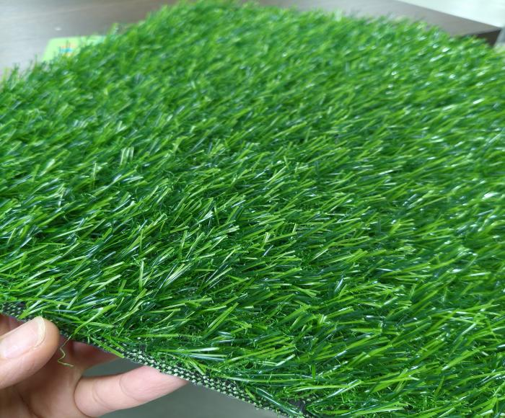

斜身支架

参数：T字型结构，高度可伸缩调节，高度调整1.1米-1.6米，底部宽度1.5米，长度1.8米、重量130公斤

